Тот, кто не желает учиться, - никогда не станет настоящим человеком. (Х.Марти)
№3,апрель, 2014 год
Газета актива «Ералаш» МБОУ СОШ с. Порез им.Г.Ф.Шулятьева, выходит 1 раз в четверть

- Учёба – наш главный труд

Вот и пролетела самая большая четверть учебного года. Она длилась 10 недель. Хочется отметить тех учеников, для которых учеба- главный труд. Эти ребята приносят славу школе, удовлетворение наставникам, радость своим родителям и близким:

Касимова Ирина, Кобаль Илья-2 класс; Булатов Иван, Наймушина Олеся, Смирнова Мария-3 класс; Кротова Диана, Мельников Ильнур-4 класс; Копысова Елена, Фоминых Алена-5 класс; Бородулина Елизавета, Кайсина Ирина-6 класс, Фоминых Сергей- 8 класс; Бородулина Наташа, Касимов Артем, Любимов Максим-9 класс.
Поздравляем вас!
Учиться и, когда придет время, прикладывать усвоенное к делу — разве это не прекрасно!
Конфуций

2014 год- юбилейный год в жизни Унинского района
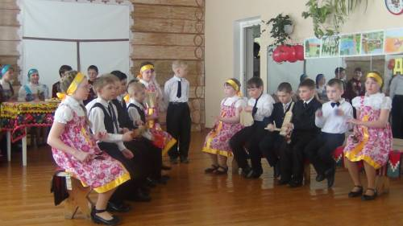 Мой край родной!
12 марта 2014 года в школе с.Порез состоялся смотр художественной самодеятельности, посвященный 85-летию со дня образования Унинского района .Программа концерта была следующей :выступление хора, а затем посиделки .Для посиделок каждая девочка, которая принимала участие ,шила себе нарядные сарафаны .В хоре выступали все ученики нашей школы: они читали стихи ,пели две песни: «Вальс о Порезе», «У моей России». После хора началось самое интересное: деревенские посиделки .Сцена была оформлена в виде деревенской избы .Хозяйкой этого дома была Копысова Лена .К ней в гости пришли юноши и девушки ,чтобы скоротать зимний вечер. Каждая девушка принесла с собой рукоделие : кто-то вязал, кто-то вышивал. Сама хозяйка до прихода гостей пряла. Девушки пели песни ,разговаривали. Вскоре на огонек заглянули парни. Запели веселые частушки. Они веселили девушек: рассказывали разные байки, пели песни. У хозяйки был сын Ерема, ленивый парень, которому даже за девушками ухаживать лень. Ему бы только поесть хозяюшкиных блинков да пирогов и поспать на печи. В эту гостеприимную избу приходили дети из детского сада, они пели песни и тоже повеселили хозяйку и ее гостей. Каждый получил за свое выступление по калачу. Затем пришли дети из начальной школы с своей программой шумового оркестра. И вот все гости стали расходиться по домам. Заключительным аккордом в концерте стал зажигательный танец «Калинка-малинка». После этого танца хозяйка поблагодарила всех зрителей, пожелала всего самого хорошего , а все участники посиделок спели песню «Так будьте здоровы! Живите богато!». Зрители были в восторге от увиденного. А ребята, живущие в 21 веке, узнали много нового о том, как проводили свой досуг в деревне молодые люди 50 лет назад.
Кайсина Ирина, ученица 6 класса
Стихотворение, посвященное селу. В честь 85-летия района. Автор- Сергеева Л.И.

Шоссейная дорога
Идет через село.
Его не сразу видно –
Внизу оно.
Лишь купол колокольни
Нам виден далеко,
И на сердце спокойно.
Родимое село
Пусть красотой не блещет-
Не в этом суть.
Здесь грудь свободно дышит,
И легок путь.
А церковь с куполами-
Душа села.
Кто раз ее увидит,
Полюбит навсегда.
2014 год- Год культуры в Кировской области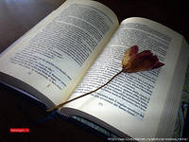
С 2012 года среди учащихся шестых классов в рамках всероссийского проекта проходит конкурс чтецов «Живая классика». На конкурсе ребята читают наизусть отрывки из художественных прозаических произведений русских и зарубежных авторов. Сначала конкурс проходит в школах, затем в районе, а потом победители муниципального этапа выступают на областном уровне. В 2012 году на конкурс приехали победители школьного этапа - 15 человек .Сергей Фоминых ,ученик нашей, школы занял третье место. В 2014 году участие принимало уже 7 человек. Из них две девочки из нашей школы,я, Бородулина Лиза, и моя одноклассница Кайсина Ирина. Я читала рассказ «Козочка» М.М. Пришвина, а Ирина отрывок из рассказа В.П. Астафьева «Монах в новых штанах». Все участники конкурса были очень талантливы, читали выразительно, артистично. В этом конкурсе победила ученица 6 класса Унинской средней школы- Мошонкина Настя ,она поразила жюри и зрителей своим нарядом Оксаны из повести Н.В.Гоголя «Ночь перед Рождеством».Ей удалось артистично передать образ капризной красавицы. Второе место заняли две девочки, читавшие рассказ В.Г.Драгунского. Третье место заняла девочка из Сибирской школы, читавшая рассказ Чехова «Хочется спать»,она сумела передать трагедию этого рассказа. Всем трём победительницам вручили ценные призы и грамоты. Эти девочки будут защищать честь района на областном уровне. Мы с Ириной в этом конкурсе выступили достойно. Текст ,который мы читали ,мы хорошо выучили, но для победы нам не хватило артистичности. Мы поняли, как нужно выступать на районных конкурсах, нам было интересно слушать других участников. Нам и другим девочкам ,не победившим в конкурсе, вручили благодарственные грамоты. Участие в подобных конкурсах прививает любовь к классической литературе, побуждает к чтению книг, ведь наша литература – самая лучшая в мире.
Бородулина Елизавета, ученица 6 класса

Наш досуг
В рамках проекта «Хочу строить будущее России» ребята из ЮКОНА в школе проводят различные мероприятия
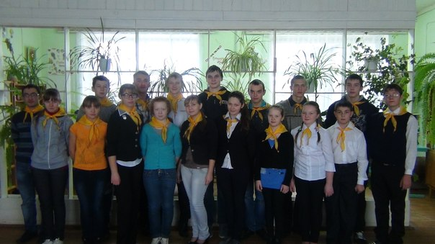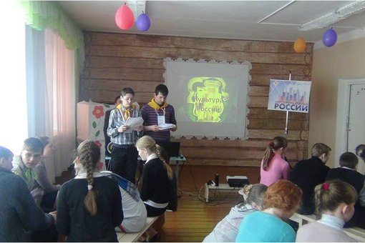 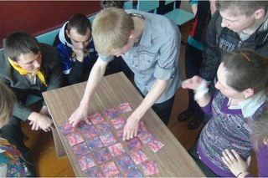 В марте прошел третий этап проекта «Хочу строить будущее России», в котором команда юконовцев из структурного подразделения села Порез принимала активное участие. За это время ребята провели десять мероприятий, которые были посвящены истории России, ее культуре, народам, истории Вятского края и города Кирова, Олимпийским играм в Сочи. Среди них наиболее запоминающимся является «Олимпийское лоскутное одеяло», проходившее 12 марта. Во время него командам-участницам предстояло собрать недостающие фрагменты лоскутного одеяла с изображением узоров, которые являются отражением русского характера. Ребята с интересом выполняли все задания и испытания, чтобы получить заветную карточку и победить. Очень интересным было мероприятие «Моя Россия», которое проходило 17 марта. Чтобы выиграть, командам предстояло ответить на множество вопросов об истории России, начиная легкими, например, какого цвета нет на гербе Российской Федерации и заканчивая вопросами посложнее, например, о том, какой по счету является действующая Конституция. Ребята также вставляли пропущенные буквы в слова, в которых раскинулась Российская Федерация, и разгадывали кроссворды. Другие мероприятия тоже были очень интересными и увлекательными,они расширили кругозор ребят и доставили массу положительных эмоций. Самые активные участники были награждены магнитами и календариками с символикой проекта «ХСБР». Третий этап завершился более чем удачно. Команда набрала наибольшее количество баллов. Кондратьева Ирина,10 класс

Спортивная жизнь школы
6 марта прошли районные соревнования по лыжным гонкам, посвященные закрытию зимнего спортивного сезона. Команда нашей школы заняла 1 место. Отличились Лялин Алексей, Ветошкин Вадим, Наймушина Олеся, ставшие победителями в своих возрастных группах. Призерами также стали Ветошкина Александра и Фукалова Люба, Мальцев Антон. Внес свой вклад в победу команды юный участник-Лялин Даниил.
16 марта состоялись школьные соревнования по лыжным гонкам «Закрытие зимнего спортивного сезона». В них приняли участие учащиеся 8-10 классов. Они бежали спринтерскую дистанцию 1,2 км. 1 место у Ветошкина Вадима , Ветошкиной Александры, 2место у Мальцева Антона и Фукаловой Любы, 3 место поделили Фоминых Сергей с Лялиным Алексеем, среди девочек 3 место у Бородулиной Натальи. Молдоцы, ребята!
В середине марта прошли еще одни соревнования- по биатлону. Участники бежали дистанцию 3 километра с 2 огневыми рубежами. Фоминых Сергей занял 1 место, ,2 место- Мальцев Антон, а 3 место-Ветошкин Вадим. Такие соревнования проводятся не первый год и очень нравятся ребятам.
В апреле прошли соревнования по пионерболу среди учащихся 5-6 класса. Победила команда 6 класса. В соревнованиях по волейболу среди учащихся 8-10 классов победила команда мальчиков 9 класса.
Фоторепортаж школьных дел

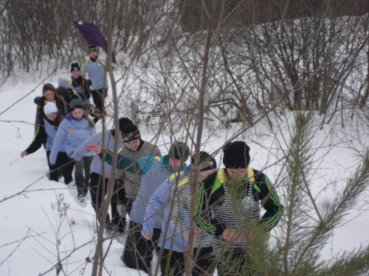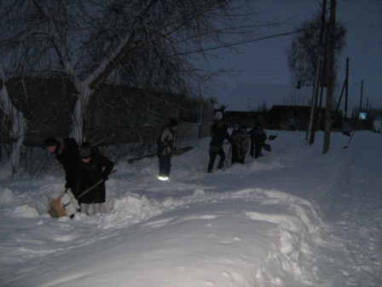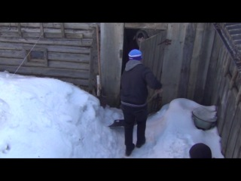

Играем в «Зарницу». Чистим тротуары. Помогаем пожилым.

Посмеемся вместе
- Когда много читаешь, от этого расширяются мозги.
- В портфеле лежал бутерброд с колбасой и другие школьные принадлежности
- У нашей учительницы красивое лицо с сердитым характером.
- У нас хорошая учительница – она проучила много учеников.
- В класс входит учитель с портфелем. Он толстый и потрёпанный.
- Когда я вырасту, я хочу стать заграничником.
- Мне нравится профессия учителя, поэтому я хочу стать врачом-хирургом.
- Мой друг живёт за задней партой.
- У меня есть лучшая подруга, только я с ней не разговариваю.
- Ученик стоял у доски стоя. Из-под брюк торчали кисти ног.
- Ребята катались по перилам с первого до третьего этажа.
- Коля катался на катке с невыученными уроками.
- Когда Петя вернулся из лыжного похода, он заснул с большим аппетитом.
- На новогодний праздник девочки пришли нарядные, а мальчики отутюженные и отглаженные.
- Деда Мороза я сразу узнал по кроссовкам. Это был наш физрук.
- Из всех времён года мне больше всего нравятся зимние каникулы.
- 8-го марта мы поздравили учительницу и других одноклассниц.
- У моего друга рыжие волосы и веснушки, которые разбросаны по всей голове.
- В поход пошли одни мальчики, кроме девочек.
- В пионерлагере я познакомился с девочкой Олей. Её звали Тамара.
- Многие ребята в нашем пионерлагере просятся домой, а я буду терпеть – мне здесь нравится!
- У моей подружки заливистый смех и свитер с отворотом в горле.
- Я являюсь более совершенным продуктом, чем мои родители и предки.
- Иван Григорьевич был отъявленным спортсменом.
-----------------------------------------------------------------------------------------------------------------

. Главный редактор газеты Сергеева Л.И.
Верстальщик Кудрявцева Татьяна
Корреспонденты Кондратьева Ирина, Кайсина Ирина, Бородулина Лиза

